Nouvelle Calédonie 11/2004 Exercice 1 : La physique et le violon (4 points)
http://labolycee.org
Les questions 4 et 5 de l’exercice sont indépendantes des autres questions.
Chaque réponse devra être clairement rédigée.
Les indications nécessaires à la résolution de l’exercice sont données dans l’énoncé.
Aucune connaissance en musique n’est nécessaire pour le résoudre.
En sortant de cours, un élève de terminale, violoniste amateur depuis quelques années, examine son instrument de musique pour en comprendre le fonctionnement.
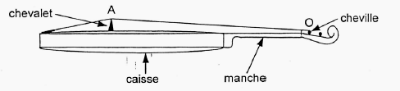
Le violon possède quatre cordes, que l’on frotte avec un archet.

La nature et la tension des cordes sont telles qu’en vibrant sur toute leur longueur
(AO = = 55,0 cm), elles émettent des notes dont les caractéristiques sont données ci-dessous :
numéro de la corde | 1 | 2 | 3 | 4
note | sol₂ | ré₃ | la₃ | mi₄
fréquence du son  fondamental (en Hz) | f₁ =196 | f₂ = 294 | f₃ = 440 | f₄

Données :
Une onde progressive se propage le long d’une corde tendue entre deux points fixes à la célérité
v = $\sqrt{\frac{F}{μ}}$ avec F la tension de la corde et µ sa masse linéique.
Chaque corde du violon a une tension et une masse linéique qui lui sont propres.
On admet qu’un diapason émet un son de fréquence unique 440 Hz.
1. L’élève fait vibrer une corde tendue de son violon en la pinçant. Il observe un fuseau.
1.1. Celui-ci est-il dû à l’existence d’ondes longitudinales ou transversales ? Justifier en définissant le terme choisi.

1.2. A partir des connaissances du cours, montrer que la longueur de la corde vibrante est liée à la longueur d’onde λ par la relation :
1.3. Les vibrations de la corde sont transmises à la caisse en bois du violon.
Quel est le rôle de cette caisse ?

2. L’élève accorde son violon. Pour chaque corde successivement, il règle la tension de celle-ci afin qu’elle émette un son correspondant à une fréquence donnée dans le tableau ci-avant. Pour cela, il tourne une cheville. Il s’intéresse d’abord à la corde « la₃ » et règle la hauteur du son en utilisant un diapason (440 Hz).
Masse linéique de la corde « la₃ » : µ= 0,95 g.m⁻¹

Calculer la tension de la corde après cette opération.
3. Pour jouer une note « la₃ » sur la corde « ré₃ », l’élève appuie en un point B de celle-ci :
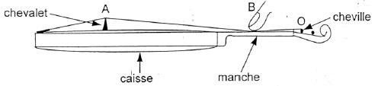

3.1. En admettant que cette opération ne change pas la tension de la corde « ré₃ », quelle grandeur le violoniste modifie-t-il ?
3.2. A quelle distance du chevalet l’élève appuie-t-il sur la corde pour que la note émise ait pour fréquence fondamentale 440 Hz ?
4. En classe, le son émis par la corde « la₃ » du violon d’une part et le son émis par un diapason 440 Hz sont captés par un microphone relié à l’ordinateur. Un logiciel permet d’établir les spectres des fréquences reproduits ci-dessous :
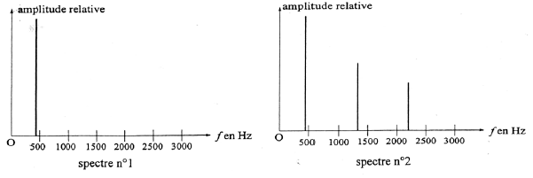
4.1. Identifier chacun des spectres en justifiant la réponse.
4.2. Pour le spectre correspondant au violon, entre les fréquences 0 et 3000 Hz, quelles sont les fréquences des harmoniques manquants ?
5. À l’aide d’un sonomètre, l’élève mesure un niveau sonore valant 70 dBA lorsqu’il joue une note pendant quelques secondes en frottant avec l’archet.
Un autre violoniste joue en même temps que l’élève la même note au même niveau sonore.
On suppose que le sonomètre est placé à la même distance des violons.
- Le niveau sonore, en décibel acoustique (dBA) est défini par: L = $\text{10}{\text{log}}_{\text{10}}\frac{I}{I_{0}}$
Où I est l’intensité sonore et I₀ l’intensité sonore de référence (seuil d’audibilité).
- On rappelle que les intensités sonores s’additionnent.
Quel niveau sonore indiquera le même sonomètre lorsque l’élève et le violoniste joueront ensemble ?

6. Les fréquences fondamentales des quatre cordes du violon ne sont pas choisies au hasard.
Trouver la relation mathématique simple entre les valeurs des fréquences données dans le tableau et en déduire la valeur de la fréquence f₄.

